Министерство образования Республики Беларусь

Учреждение образования «Белорусский государственный университет информатики и радиоэлектроники»

Факультет компьютерных систем и сетей

Кафедра электронных вычислительных машин

Лабораторная работа №1

Проверила: Выполнил:

Русакович А.В. ст. гр. №050504 Рубель А.А.

Минск 2023

1. **УСЛОВИЕ**

На рисунке 1.1 представлена топология

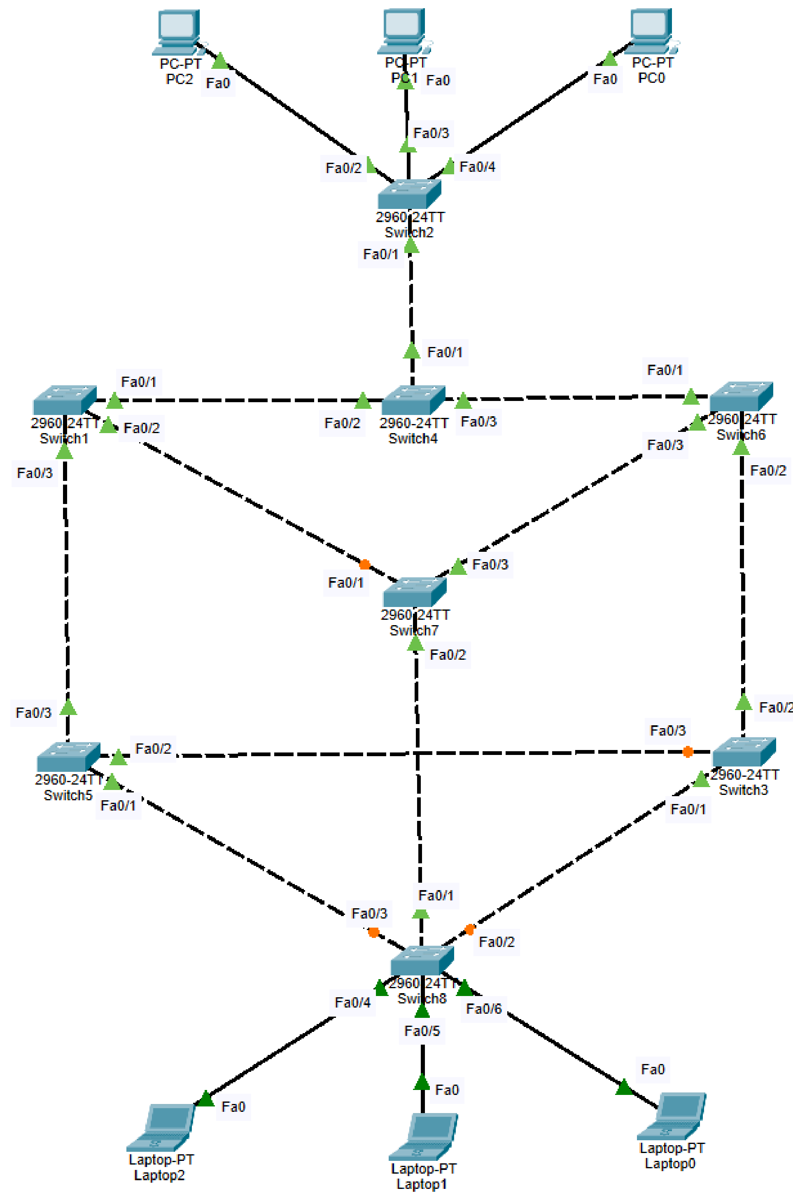

Рисунок 1.1 – Топология

**2 ЗАДАНИЕ**

Часть 1 (только одна):

1. Использовать Cisco Packet Tracer.

2. Применительно к свойствам коммутаторов, изучить возможности закладок Physical и CLI. Ознакомиться со структурой коммутаторов и доступными модулями. Ознакомиться с процессом загрузки IOS на коммутаторах.

3. Согласно варианту задания в логическом представлении реализовать сетевую топологию. Номер варианта указан в прилагаемом файле aksis-aoks-var.pdf. Топология приведена в прилагаемом файле aksis-aoks-top2.pdf. Вершины считать коммутаторами. В качестве коммутаторов использовать 2960. Обеспечить соответствие номеров коммутаторов номерам вершин в варианте задания.

4. К двум наиболее удаленным коммутаторам дополнительно подключить по три пользовательские станции: ПК или ноутбуки.

5. Ознакомиться с основными возможностями CLI на коммутаторах. Изучить правила именования сетевых интерфейсов на коммутаторах. Изучить особенности команд перехода между режимами, основных команд для работы с файлами, команды show version, команды show interfaces.

Требования к отчету:

1. Отчет оформлять по аналогии с отчетами по лабораторным работам

по АКСиС.

2. Теоретическая часть. Не нужна.

3. Практическая часть. Напечатать (скриншот) или изобразить (вручную) реализованную в Packet Tracer топологию. Названия устройств и сетевых интерфейсов (в том числе номера) должны быть видны.